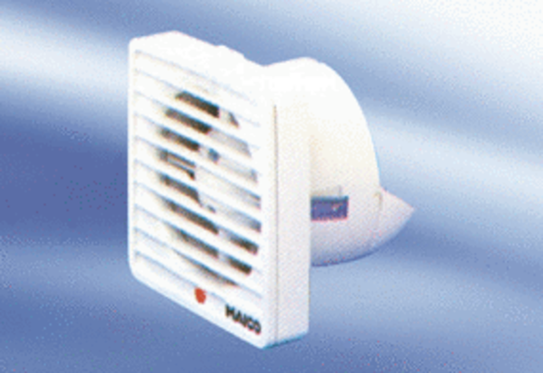Kishelyiség ventilátor ECA 9-1Csomagolási egység: 1 darabVálaszték:
Termékszám: 080031Gyártó: MAICO

